fuma Rauhaarripsmatte MASTER

fuma

Eigenschaften

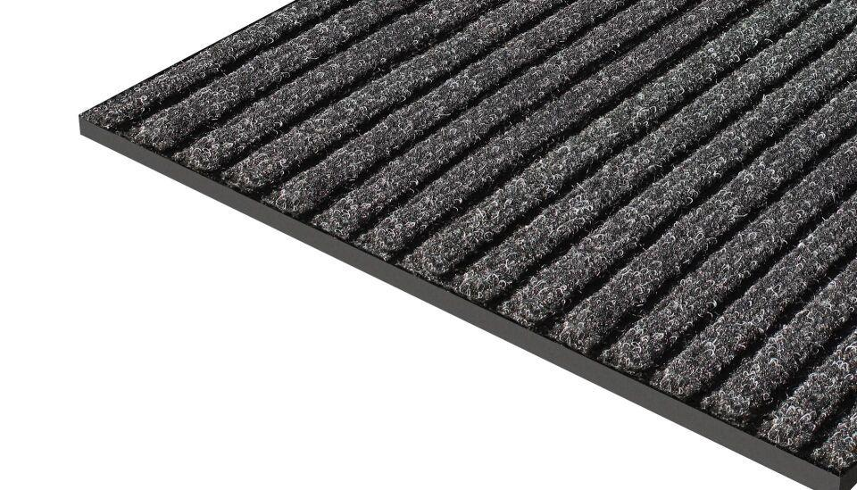

Barrierefreiheit

barrierefrei

Beanspruchung

erhöhter Schmutzanfall, normale Beanspruchung

Belastbarkeit

begehbar

Farbton

anthrazit

Mattenrahmen

mit Mattenrahmen

Werkstoff

Polypropylen (PP)

Befestigung

aufliegend, einliegend

Höhe Matte (mm)

17,00 - 22,00

Befahrbar mit

Rollstuhl